1明确问题

1.2问题达成共识

|  |  |
| --- | --- |
| 要素 | 内容 |
| ID | P1 |
| 提出者 | 普通学生 |
| 关联者 | 普通学生 |
| 问题 | 已到达聚会地点的人无法得知其他人到达时间 |
| 影响 | 无法知道自己还需等待多久可不可以进行其他的活动 |

|  |  |
| --- | --- |
| 要素 | 内容 |
| ID | P2 |
| 提出者 | 普通学生 |
| 关联者 | 普通学生 |
| 问题 | 参加聚会的人无法预估提前多久出发 |
| 影响 | 无法准确时间到达聚会地点，造成人员等待 |

3发现业务需求

|  |  |
| --- | --- |
| 要素 | 内容 |
| ID | P1 |
| 提出者 | 普通学生 |
| 关联者 | 普通学生 |
| 问题 | 已到达聚会地点的人无法得知其他人到达时间 |
| 影响 | 无法知道自己还需等待多久可不可以进行其他的活动 |
| 目标 | 系统投入使用后，用户可以实时看到群组内剩余到达时间 |

|  |  |
| --- | --- |
| 要素 | 内容 |
| ID | P2 |
| 提出者 | 普通学生 |
| 关联者 | 普通学生 |
| 问题 | 参加聚会的人无法预估提前多久出发 |
| 影响 | 无法准确时间到达聚会地点，造成人员等待 |
| 目标 | 系统投入使用后，在计划时间范围前后五分钟内能有98%的成员到达。 |

4定义解决方案及系统特性

4.1确定高层次的解决方案

|  |  |
| --- | --- |
| 问题 | 解决方案 |
| P1 | S1:成员出发时确认出发，群组内显示各成员剩余到达时间，必要时可以进行共享定位 |

|  |  |  |
| --- | --- | --- |
| 要素 | | 内容 |
| ID | | P1 |
| 解决方案1 | 方案描述 | 成员出发时确认出发，群组内显示各成员剩余到达时间，必要时可以进行共享定位 |
| 业务优势 | 群组成员可以实时掌握其他成员预计剩余到达时间，具有一定的隐私保密性并不默认可见定位 |
| 代价 | 需要用户提供出行方式，否则不易有较准确的时间预估 |

|  |  |
| --- | --- |
| 问题 | 解决方案 |
| P2 | S1:提供路线时间预估功能，可以选择出发地以及出行方式 |

|  |  |  |
| --- | --- | --- |
| 要素 | | 内容 |
| ID | | P2 |
| 解决方案1 | 方案描述 | 提供路线时间预估功能，可以选择出发地以及出行方式 |
| 业务优势 | 可以选择出发地出行方式，比较灵活 |
| 代价 | 需要一些地图软件的嵌入支撑，否则工作量较大 |

4.2确定系统特性和解决问题的边界

|  |  |
| --- | --- |
| 针对的问题 | 解决方案需要具备的系统特性 |
| P1 | 系统根据用户当前位置计算剩余到达时间，用户可以进行共享定位 |

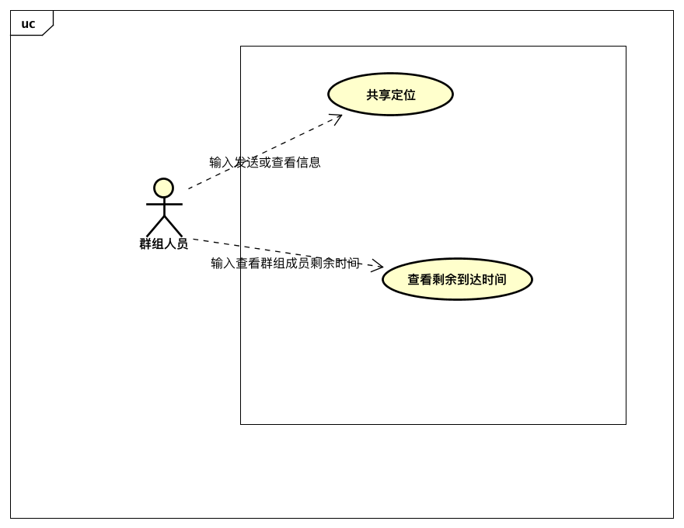

|  |  |
| --- | --- |
| 针对的问题 | 解决方案需要具备的系统特性 |
| P1 | 系统根据用户选择的出发地与出行方式预估到达目的地的时长 |

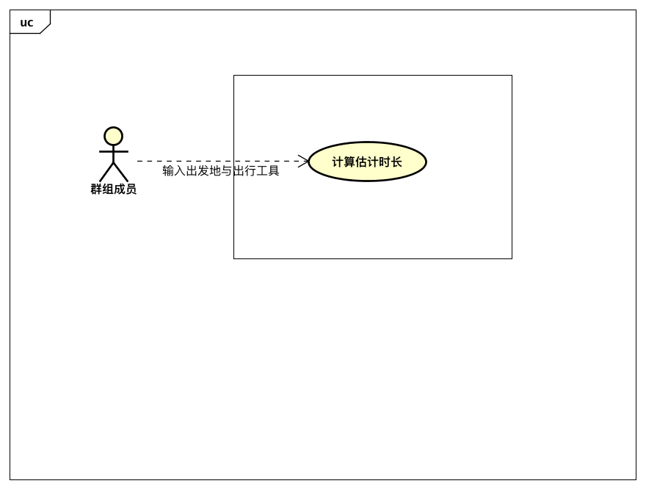

4.3确定解决方案的约束

P1：

|  |  |  |
| --- | --- | --- |
| 约束源 | 约束 | 理由 |
| 技术 | 良好的人机交互界面 | 方便学生的使用 |
| 技术 | 需要与第三方地图平台、GPS平台进行集成 | 获得用户定位与计算剩余到达时间 |

P2：

|  |  |  |
| --- | --- | --- |
| 约束源 | 约束 | 理由 |
| 技术 | 良好的人机交互界面 | 方便学生的使用 |
| 技术 | 需要与第三方地图平台、GPS平台进行集成 | 获得用户定位与计算剩余到达时间 |